Поддельные новости на различных платформах широко распространяются и вызывают серьезную озабоченность, поскольку они вызывают социальные войны и постоянный разрыв связей, установленных между людьми. Уже проводится множество исследований, направленных на классификацию поддельных новостей.

Используемые средства и модули
Для разработки использовались следующие библиотеки:
- Библиотека SciPy – это набор функций для научных вычислений в Python. Она содержит процедуры линейной алгебры, математическую оптимизацию функций, обработку сигналов, специальные математические функции и статистические функции.
- Scikit-learn использует набор функций SciPy для реализации своих алгоритмов.
- Matplotlib – это основная библиотека для построения научных графиков в Python. Она включает функции для создания высококачественных визуализаций типа линейных диаграмм, гистограмм, диаграмм разброса.
- Pandas – библиотека Python для обработки и анализа данных. Она построена на основе структуры данных. DataFrame библиотеки pandasпредставляет собой таблицу, похожую на электронную таблицу Excel. В отличие от NumPy, который требует, чтобы все записи в массиве были одного и того же типа, в pandas каждый столбец может иметь отдельный тип (например, целые числа, даты, числа с плавающей точкой и строки).
- Dostoevsky - библиотека для обработки естественного русского языка. библиотека классифицирует текст на 5 категорий:
  - Негативное настроение;
  - Позитивное настроение
  - Нейтральное поведение;
  - речевой акт (формальные поздравления, благодарственные и поздравительные посты);
  - Класс «пропустить» для неясных случаев
- pymorphy2 - библиотека для морфологического анализа на Python
- модуль pickle, который используется для сериализации и десериализации объектов
Помимо того, использовалась Аnaconda - дистрибутив Python, предназначенный крупномасштабной обработки данных, прогнозной аналитики и научных вычислений. Anaconda уже включает NumPy, SciPy, matplotlib, pandas, IPython, Jupyter Notebook и scikit-learn.

Методическое описание разрабатываемой модели
За основу для обучения модели был взять датасет Kaggle фейковых и реальных новостей. Этот набор данных был собран из реальных источников: фальшивые новостные статьи были собраны с ненадежных веб-сайтов, которые были отмечены Politifact (организацией по проверке фактов), блок реальных новостей был сформирован с официальных телеграмм каналов РИА-новости и получены путем обхода статей из Reuters.com, а также Lenta (сообщения, имеющие ссылки на официальные источники).
Описание полученного набора данных:
- заголовок (title): заголовок новостной статьи
- текст (text): текст статьи; был бы неполным
- тема (subject): отобразить поле новости
- дата (date): дата публикации
Метрика «дата» было отброшено из датасета, тк не имело практической ценности в нашем исследовании в связи с исследованием лингвистических паттернов фейковых новостей, а не динамики и закономерностей их распространения в привязке ко времени. Он метрики «тема» было решено отказаться в связи её невалидностью, тк специфика источников данных не позволяла собрать их как в равной степени представляющие различные сферы общественной жизни (культура, политика, экономика и т.п).
Таким образом, мы получили анализируемый датасет с метриками «заголовок» и «текст», содержащий 3059 записей: 1700 истинных и 1359 ложных
Далее из различной литературы мы выделили ряд лингвистических маркеров фейковых новостей:
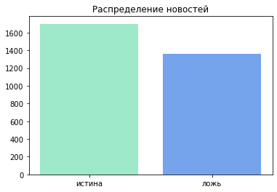Рисунок 1: распределение новостей по категориям
- Эмоциональной окрас
- Использование множества восклицательных знаков в тексте
- Содержит лексику, вызывающую сильные эмоции: испуг, страх, возмущение и т.п
- Использование ярлыков в характеристике личности, т.е. отнесение лица к неодобрительно-оценочной категории.
- Использование caps lock
- Наличие в тексте ошибок, опечаток пунктуационных, речевых ошибок.
- Наличие в тексте сленговых, жаргонных выражений
- Настойчивый призыв к распространению информации
Следующим шагом были написаны соответствующие скрипты для анализа каждого из приведенных факторов. Результаты обработки агрегировались в одном файле формата csv для дальнейшей обработки. Программа для обработки новостей была спроектирована таким образом, что позволяет беспрепятственно добавить любое количество дополнительных скриптов-обработчиков маркеров фейковости новости.
- Для обработки эмоционального окраса использовалась библиотека Dostoevsky
- Модули обработки восклицательных знаков, caps lock был реализовал самостоятельно
- Для анализа текста на содержание лексики, вызывающей яркие эмоции, на наличие сленговой и жаргонной лексики, а также на использование ярлыков-характеристик личности были использованы словари из учебника …., дополненные самостоятельно
- Наличие в тексте ошибок, опечаток пунктуационных, речевых ошибок проанализировать не удалось в связи с отсутствие соответствующих библиотек для анализа русскоязычных текстов. Самостоятельная реализация подобного рода библиотеки нецелесообразна с рамках выполнения курсовой работы, т.к чрезвычайно сложна в написании и не является критически важной в рамках выполнения нашего проекта
- Для анализа настойчивого призыва к распространению информации был самостоятельно реализован словарь, содержавший типовые клише подобного рода
В результате обработки мы получили вторичные данные, представленные в виде количественных характеристик каждого из выделенных маркеров. Для наглядности для каждого представим полученные данные на графиках в сгруппированном по истинности новостей виде.

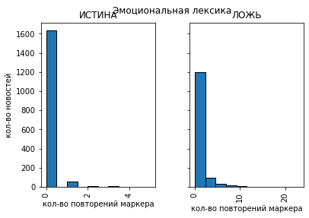
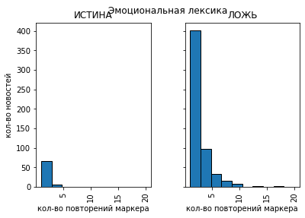Рисунок 2: Эмоциональная лексика без учета нулевых повторений

<!--<!doctype html>-->
<!--{% load static %}-->
<!--<html lang="en" class="h-100">-->
<!--<head>-->
<!-- <meta charset="utf-8">-->
<!-- <title>{% block title %}{% endblock %}</title>-->
<!-- {% block links %}{% endblock %}-->
<!--</head>-->
<!--<body>-->
<!-- {% block content %}-->
<!-- {% endblock %}-->
<!--</body>-->
<!--</html>-->
<!--{% if data.id == 1 %}-->
<!-- <h1>Штука номер 1</h1>-->
<!-- <div class="row">-->
<!-- <div class="col p"><p class="p1">Информация о продукте 1</p></div>-->
<!-- <div class="col"><img src="{% static '/assets/first.jpg' %}" alt="My image"/></div>-->
<!-- </div>-->
<!-- {% elif data.id == 2 %}-->
<!-- <h1>Штука номер 2</h1>-->
<!-- <div class="row">-->
<!-- <div class="col p"><p class="p1">Прекрасный продукт номер 2 </p></div>-->
<!-- <div class="col"><img src="{% static '/assets/second.jpg' %}" alt="My image"/></div>-->
<!-- </div>-->
<!-- {% elif data.id == 3 %}-->
<!-- <h1>Штука номер 3</h1>-->
<!-- <div class="row">-->
<!-- <div class="col p"><p class="p1"> Классный, <br />прекрасный, <br />чудесный продукт 3!-->
<!-- </p></div>-->
<!-- <div class="col"><img src="{% static '/assets/third.jpg' %}" alt="My image"/></div>-->

